1. Pre funkciu 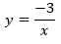určte: a) f(2), f(-3),
b) všetky hodnoty premennej x∈D(f), pre ktoré platí: f(x) = -1, f(x) = 0.
2. Využitím grafu funkcie 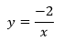zistite, pre ktoré x∈D(f) sú funkčné hodnoty väčšie než .

3. Určte koeficient k pre funkciu 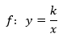, ak jej graf prechádza bodom [-1; 2].

4. Upravte predpisy daných funkcií na tvar 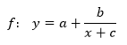
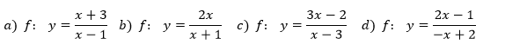

5. Načrtnite grafy daných funkcií a určte ich vlastnosti:

